附件1.
团费线上收缴系统使用说明
登录企业微信，步骤如下：
1.点击“统一收入管理平台”。
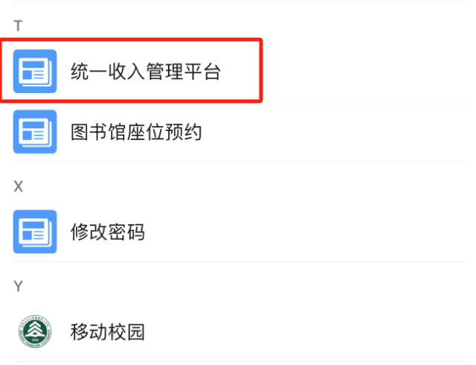
2.进入页面后点击“团委”，点击对应身份即可缴纳。
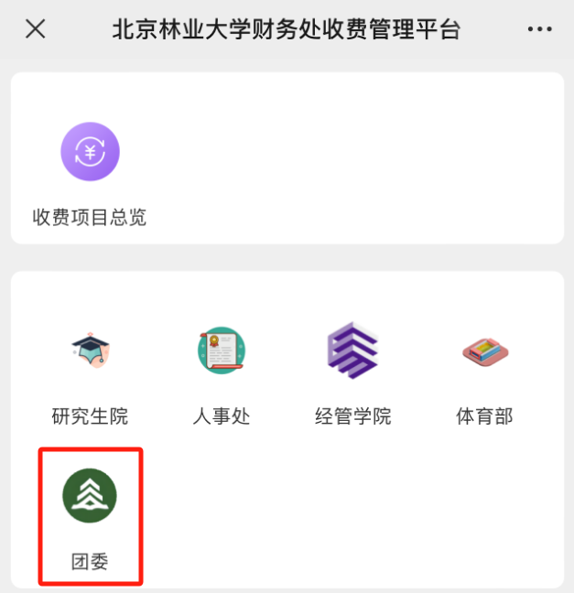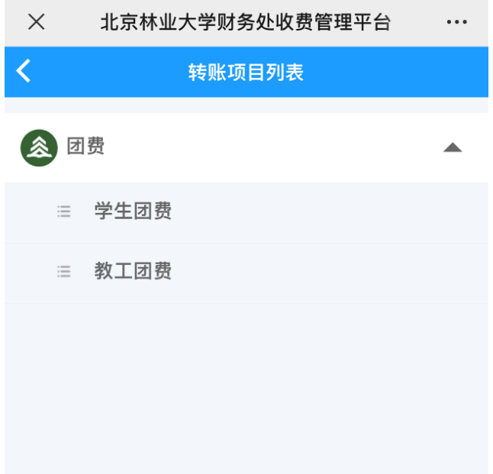
4.应缴团费2.4元，选择“12个月”缴费选项。特殊情况应缴数量不足2.4元的选择相应缴纳数量并在备注区备注实际情况，教工需自行计算缴费金额后并输入。

其他缴费途径：扫码缴纳
